# Collections

## ArrayList

### 类层次

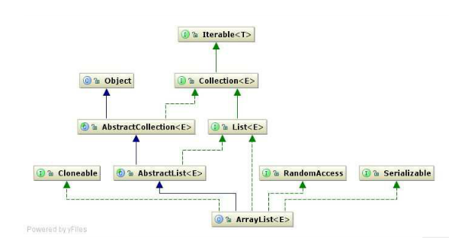

|  |
| --- |
| ArrayList<E> **extends** AbstractList<E>  **implements** List<E>, RandomAccess, Cloneable, java.io.Serializable |

其中RandomAccess是一个空接口或标识接口

内部维护着一个Object[]数组elementData，初始化arraylist时如果没有传入要初始化的长度，则默认为10个长度，当当前数组大小不足已容纳数据时，数组会自动增长为(oldCapacity * 3)/2 + 1

Size标识当前数组的实际长度，

有一个trimToSize的方法，用于去除多创建出来的还没有放置元素的位置